ТЕХНІЧНІ ВИМОГИ

на закупівлю по предмету
спеціальний робочий одяг - код ДК 021:2015:18130000-9 (літній робочий одяг)

№ з/п | Найменування товару | Опис товару, характеристики | Одиниця  виміру | Кількість
1 | Халат операційний багаторазового використання | Халат медичний на зав’язках, повинен мати прямий силует, довгий рукав, мати по низу рукава окантування з розрізом для вільного руху, спинка має бути розрізна по центру, має завязуватися на спині.  Колір – білий.  Склад тканини: вміст складників сировинного складу , %  Вміст бавовни – 35,2, поліестер – 64,9  еліт саржевого переплетення  Гладко пофарбована.  Щільність: поверхнева густина, г/м2 не менш 160  число ниток на 10 см :  по основі не менш ніж 548  по утоку не менш ніх 266  розривальне зусилля, Н  по основі 1342  по утоку 607  Стійкість до стирання по площині, цикли  Більше 15000 цик руйнування елементарних проб не повинна відбуватись  Повітропроникність, дм 3(м2с)  Перепад тиску 50 Па, не менш 37  Перепад тиску 100 Па, не немш 73  Зміна лінійних розмірів після мокрого оброблення, % (прання при 60С)  По основі -2,6 ; по утоку 0  Розмір 52 -20шт  Розмір 54 – 20шт  Розмір 56 – 40шт  Розмір 58 – 40шт  Модель згідно малюнка № 1 додатку до технічної специфікації. | шт. | 120
2 | Костюм операційний чоловічий багаторазового використання | Костюм медичних хірургічний (для операційної зали). Має складатися з сорочки та брюк. Сорочка: прямий силует в бічних швах розрізи 12см, вшивні короткі рукава, накладні дві кишені, горловина має V-подібний виріз, злівого боку має бути вишитий логотип розміром 6,5см х 6,5см.; Брюки: прямого крою без стрілок, пояс еластичний Склад тканини: вміст складників сировинного складу , %  Вміст бавовни – 35,2, поліестер – 64,9  еліт саржевого переплетення  Гладко пофарбована.  Щільність: поверхнева густина, г/м2 не менш 160  число ниток на 10 см :  по основі не менш ніж 548  по утоку не менш ніх 266  розривальне зусилля, Н  по основі 1342  по утоку 607  Стійкість до стирання по площині, цикли  Більше 15000 цик руйнування елементарних проб не повинна відбуватись  Повітропроникність, дм 3(м2с)  Перепад тиску 50 Па, не менш 37  Перепад тиску 100 Па, не немш 73  Зміна лінійних розмірів після мокрого оброблення, % (прання при 60С)  По основі -2,6; по утоку 0  Колір –електрик.  Розмір визначається на момент постачання в залежності від потреби (52-58р)  Модель згідно малюнка № 2 додатку до технічної специфікації. | шт. | 95
3 | Костюм операційний жіночий багаторазового використання | Костюм медичних хірургічний (для операційної зали). Має складатися з блузи та брюк. Блуза: має бути приталеного силуєту, мати рельефні шви по пілочці та спині, мати у рельефах спинки два пояски, мати обтачку горловини відрізну, мати рукав вшивний, короткий, наявність кишень на пілочці, що вшиті у рельефи, наявність вишивки, що розташована на лівій пілочці зверху розміром 6,5см х 6,5см. Брюки: прямого крою без стрілок, пояс еластичний .  Склад тканини: вміст складників сировинного складу , %  Вміст бавовни – 35,2, поліестер – 64,9  еліт саржевого переплетення  Гладко пофарбована.  Щільність: поверхнева густина, г/м2 не менш 160  число ниток на 10 см :  по основі не менш ніж 548  по утоку не менш ніх 266  розривальне зусилля, Н  по основі 1342  по утоку 607  Стійкість до стирання по площині, цикли  Більше 15000 цик руйнування елементарних проб не повинна відбуватись  Повітропроникність, дм 3(м2с)  Перепад тиску 50 Па, не менш 37  Перепад тиску 100 Па, не немш 73  Зміна лінійних розмірів після мокрого оброблення, % (прання при 60С)  По основі -2,6; по утоку 0  Колір – димчастий.  Розмір визначається на момент постачання в залежності від потреби (48-58р)  Модель згідно малюнка № 3 додатку до технічної специфікації. | шт. | 67
4 | Костюм медичний чоловічий багаторазового використання | Костюм медичних хірургічний (для відділення). Має складатися з сорочки та брюк. Сорочка: прямий силует в бічних швах розрізи 12см, вшивні короткі рукава, накладні дві кишені, горловина має V-подібний виріз, злівого боку має бути вишитий логотип розміром 6,5см х6,5см.; Брюки: прямого крою без стрілок, пояс еластичний.  Склад тканини: вміст складників сировинного складу , %  Вміст бавовни – 35,2, поліестер – 64,9  еліт саржевого переплетення  Гладко пофарбована.  Щільність: поверхнева густина, г/м2 не менш 160  число ниток на 10 см :  по основі не менш ніж 548  по утоку не менш ніх 266  розривальне зусилля, Н  по основі 1342  по утоку 607  Стійкість до стирання по площині, цикли  Більше 15000 цик руйнування елементарних проб не повинна відбуватись  Повітропроникність, дм 3(м2с)  Перепад тиску 50 Па, не менш 37  Перепад тиску 100 Па, не немш 73  Зміна лінійних розмірів після мокрого оброблення, % (прання при 60С)  По основі -2,6; по утоку 0  Колір – сірий.  Розмір визначається на момент постачання в залежності від потреби (48-64р)  Модель згідно малюнка № 2 додатку до технічної специфікації. | шт. | 36
5 | Костюм медичний чоловічий багаторазового використання | Костюм медичних хірургічний (для відділення). Має складатися з сорочки та брюк. Сорочка: прямий силует в бічних швах розрізи 12см, вшивні короткі рукава, горловина має V-подібний виріз, злівого боку має бути вишитий логотип розміром 6,5см х 6,5см.; Брюки: прямого крою без стрілок, пояс еластичний.  Склад тканини: вміст складників сировинного складу , %  Вміст бавовни – 35,2, поліестер – 64,9  еліт саржевого переплетення  Гладко пофарбована.  Щільність: поверхнева густина, г/м2 не менш 160  число ниток на 10 см :  по основі не менш ніж 548  по утоку не менш ніх 266  розривальне зусилля, Н  по основі 1342  по утоку 607  Стійкість до стирання по площині, цикли  Більше 15000 цик руйнування елементарних проб не повинна відбуватись  Повітропроникність, дм 3(м2с)  Перепад тиску 50 Па, не менш 37  Перепад тиску 100 Па, не немш 73  Зміна лінійних розмірів після мокрого оброблення, % (прання при 60С)  По основі -2,6; по утоку 0  Колір – кобальт та темно-синій  Розмір визначається на момент постачання в залежності від потреби (46-56 р)  Модель згідно малюнка № 4 додатку до технічної специфікації. | шт. | 57
6 | Костюм медичний жіночий багаторазового використання | Костюм медичних хірургічний (для операційної зали). Має складатися з блузи та брюк. Блуза: має бути приталеного силуєту, мати рельефні шви по пілочці та спині, мати у рельефах спинки два пояски, мати вшивний рукав ¾, мати розрізи по бокових швах, кішені по пілочці мать бути вшиті у рельефи, мати блискавку- застібку по центральному шву пілочки, мати наявність вишивки, що розташована на лівій пілочці зверху розміром 6,5см х 6,5см. Брюки: прямого крою без стрілок, пояс еластичний.  Склад тканини: вміст складників сировинного складу , %  Вміст бавовни – 35,2, поліестер – 64,9  еліт саржевого переплетення  Гладко пофарбована.  Щільність: поверхнева густина, г/м2 не менш 160  число ниток на 10 см :  по основі не менш ніж 548  по утоку не менш ніх 266  розривальне зусилля, Н  по основі 1342  по утоку 607  Стійкість до стирання по площині, цикли  Більше 15000 цик руйнування елементарних проб не повинна відбуватись  Повітропроникність, дм 3(м2с)  Перепад тиску 50 Па, не менш 37  Перепад тиску 100 Па, не немш 73  Зміна лінійних розмірів після мокрого оброблення, % (прання при 60С)  По основі -2,6; по утоку 0  Колір –блакитна лагуна -40-42 розмір.  Колір –сирень -44-46 розмір.  Колір –електрик -48 розмір.  Колір –корал – 50 розмір.  Колір –сирень -44 розмір.  Колір –поліс -52 розмір.  Колір –каріби -54 розмір.  Колір –кобальт -58 розмір.  Колір –сапфір -60 розмір.  Колір – темно-синій -64-66 розмір.  Розмір визначається на момент постачання в залежності від потреби (40-66 р)  Модель згідно малюнка № 5 додатку до технічної специфікації. | шт. | 63
7 | Костюм медичний жіночий багаторазового використання | Костюм медичних хірургічний (для відділення). Має складатися з блузи та брюк. Блуза: має бути приталеного силуєту, мати рельефні шви по пілочці та спині, мати у рельефах спинки два пояски, мати обтачку горловини відрізну, мати рукав вшивний, короткий, наявність кишень на пілочці, що вшиті у рельефи, наявність вишивки, що розташована на лівій пілочці зверху розміром 6,5см х 6,5см. Брюки: прямого крою без стрілок, пояс еластичний .  Склад тканини: вміст складників сировинного складу , %  Вміст бавовни – 35,2, поліестер – 64,9  еліт саржевого переплетення  Гладко пофарбована.  Щільність: поверхнева густина, г/м2 не менш 160  число ниток на 10 см :  по основі не менш ніж 548  по утоку не менш ніх 266  розривальне зусилля, Н  по основі 1342  по утоку 607  Стійкість до стирання по площині, цикли  Більше 15000 цик руйнування елементарних проб не повинна відбуватись  Повітропроникність, дм 3(м2с)  Перепад тиску 50 Па, не менш 37  Перепад тиску 100 Па, не немш 73  Зміна лінійних розмірів після мокрого оброблення, % (прання при 60С)  По основі -2,6; по утоку 0  Колір – димчастий.  Розмір визначається на момент постачання в залежності від потреби (48-58р)  Модель згідно малюнка № 3 додатку до технічної специфікації. | шт | 164
8 | Костюм медичний жіночий багаторазового використання | Костюм медичних хірургічний (для відділення). Має складатися з блузи та брюк. Блуза: має бути приталеного силуєту, мати рельефні шви по пілочці та спині, мати у рельефах спинки два пояски, мати обтачку горловини відрізну, мати рукав вшивний, короткий, наявність кишень на пілочці, що вшиті у рельефи, наявність вишивки, що розташована на лівій пілочці зверху розміром 6,5см х 6,5см. Брюки: прямого крою без стрілок, пояс еластичний .  Склад тканини: вміст складників сировинного складу , %  Вміст бавовни – 35,2, поліестер – 64,9  еліт саржевого переплетення  Гладко пофарбована.  Щільність: поверхнева густина, г/м2 не менш 160  число ниток на 10 см :  по основі не менш ніж 548  по утоку не менш ніх 266  розривальне зусилля, Н  по основі 1342  по утоку 607  Стійкість до стирання по площині, цикли  Більше 15000 цик руйнування елементарних проб не повинна відбуватись  Повітропроникність, дм 3(м2с)  Перепад тиску 50 Па, не менш 37  Перепад тиску 100 Па, не немш 73  Зміна лінійних розмірів після мокрого оброблення, % (прання при 60С)  По основі -2,6; по утоку 0  Колір – димчастий.  Колір – корал -40розмір – 3шт  Колір – каріби – 42 розмір – 8шт  Колір – мокко – 44 розмір – 15 шт  Колір – сирень -46 розмір – 10 шт  Колір – електрик – 48 розмір -20 шт  Колір – мокко – 50 розмір – 15 шт  Колір – поліс – 52 розмір – 15шт  Колір – каріби – 54 розмір – 15 штук  Колір - кобальт – 58 розмір – 6 шт  Колір – сапфір – 60 розмір – 6 шт  Колір – темно-синій – 62розмір - 3шт  Розмір визначається на момент постачання в залежності від потреби (48-58р)  Модель згідно малюнка № 3 додатку до технічної специфікації. | шт | 116
9 | Халат у відділення жіночий | Медичний жіночий халат приталеного силуету, білого кольору з вишитим логотипом з лівої сторони.  Склад тканини: вміст складників сировинного складу , %  Вміст бавовни – 35,2, поліестер – 64,9  еліт саржевого переплетення  Гладко пофарбована.  Щільність: поверхнева густина, г/м2 не менш 160  число ниток на 10 см :  по основі не менш ніж 548  по утоку не менш ніх 266  розривальне зусилля, Н  по основі 1342  по утоку 607  Стійкість до стирання по площині, цикли  Більше 15000 цик руйнування елементарних проб не повинна відбуватись  Повітропроникність, дм 3(м2с)  Перепад тиску 50 Па, не менш 37  Перепад тиску 100 Па, не немш 73  Зміна лінійних розмірів після мокрого оброблення, % (прання при 60С)  По основі -2,6; по утоку 0  Колір – білий.  Розмір 44 - 2 шт  Розмір 46 – 1 шт  Розмір 56-58 – 2шт  Розмір визначається на момент постачання в залежності від потреби (44-58 р)  Модель згідно малюнка №6 додатку до технічної специфікації. | Шт. | 5

Інші технічні вимоги до учасників:
1.Для підтвердження відповідності технічно-якісним характеристикам основної тканини, з якої виготовляється спеціальний одяг, що є предметом закупівлі учасник має надати скановану копію протоколу випробування уповноваженого органу (акредитований Національним агентством акредитації України) на основні тканини виробу, який підтверджує відповідність запропонованої продукції вимогам замовника, а саме: склад сировини.
2.Учасник має надати документ про відповідність основаної тканини чинним медико-санітарним нормам і правилам.
Обов’язково надати зразки виробів та зразок тканини розмірів 30*30 см.

Наявність висновку державної санітарно-епідеміологічної експертизи на тканину, а також протоколу випробувань органу сертифікації на тканину та сертифікату якості.
Наявність висновку державної санітарно-епідеміологічної експертизи на одяг медичний
Наявність документу, що зазначує та підтверждує знак для товарів і послуг виробника
3.Якщо учасник не є виробником продукції, то він повинен надати всі документи про підтвердження технічно-якісним характеристикам предмету закупівлі, завірені підписом уповноваженої особи Виробника та його печаткою та документ, на підставі якого учасник здійснює представництво виробника у цій закупівлі та реалізацію товарів виробника, а саме :
лист виробника про представництво його інтересів Учасником.
4. Гарантійний термін на спеціальний одяг повинен становити не менше 12 місяців з моменту поставки товару. Для підтвердження Учасник надає відповідний гарантійний лист.
5. При виявлені недоліків (дефектів) товару, в тому числі протягом гарантійного терміну, Учасник повинен усунути недоліки (дефекти) товару або замінити неякісний товар товаром належної якості за свій рахунок протягом 14 днів з моменту отримання письмового повідомлення Замовника про виявлені недоліки (дефекти). Для підтвердження Учасник надає відповідний гарантійний лист.
6. Спеціальний одяг повинен бути виготовлений згідно технічних вимог Замовника за технічнім описом та обов'язково мати ярлик(и), із зазначенням інформації про найменування та місцезнаходження підприємства-виробника, розмірні ознаки швейного виробу, символи по догляду, найменування сировини та відсотковий вміст; бути відпрасованим, очищеним від текстильного бруду та акуратно складеним та упакованим в поліетиленові пакети; швейна фурнітура повинна бути з якісного, матеріалу, що не псується під час прання та хімічного чищення; нитки повинні мати високу міцність, еластичність та зносостійкість. Для підтвердження Учасник виконання викладених умов надає відповідний гарантійний лист.
7. Учасник, тендерну пропозицію якого за результатами аукціону буде визнано найбільш економічно вигідною, має відповідати якісним вимогам до предмету закупівлі, повинен протягом 1 робочого дня після проведення аукціону надати зразки кожного виду запропонованого спеціального одягу для перевірки їх відповідності технічним характеристикам, встановленим в технічній документації, а також зразок основної тканини розміром не менше 30*30 см. Зразки наданого Товару залишаються у Замовника до повного виконання Договору, у разі визначення його переможцем.
За відсутності зразка одягу, зразка основної тканини (орієнтовно 30*30 см), копій паспорта (сертифіката) якості на тканину від виробника, пропозиція учасника може бути відхилена.
8. Розміри виробів будуть надані під час укладання договору. (Надати гарантійний лист в складі пропозиції);
Відповідність зовнішнього вигляду виробів якісним та фізичним характеристикам підтверджується наданням кольорових фотографій з двох сторін кожного виробу.
До початка виготовлення замовлення Постачальник забезпечує проведення індивідуальних замірів співробітників Замовника, за юридичною адресою Замовника. Час проведення вимірів протягом двох робочих днів щодня з 8:00 до 20:00 год. (у разі згоди надати гарантійний лист).
Під час виготовлення замовлення Постачальник забезпечує проведення за юридичною адресою Замовника (основного та відокремлених підрозділів) однієї безкоштовної примірки кожного виробу протягом двох робочих днів щодня з 8:00 до 20:00 год. (надати гарантійний лист).
Після отримання готового товару Замовник проводить звірку відповідності розмірів поставленого товару заявленим розмірам співробітників, і в разі невідповідності Замовник має право повернути товар Постачальнику за його рахунок. (надати гарантійний лист).

Учасник повинний надати документальне погодження на виконання усіх пунктів цих технічних вимог.

9. Мал.1. Фото емблеми

Емблема має бути вишита та мати розмір 6,5см х6,5см

Основні вимоги до виготовлення та готового виробу
Виріб виготовляють відповідно до вимог замовника.
Всі зшивні та оздоблюючи строчки виконуються армованими нитками в тон тканини.
Маркування
Для маркування готового виробу повинна застосовуватися етикетка;
На етикетку виробу наноситься наступна інформація:
Розмір
Назва виробу
Склад сировини
ДСТУ
Захисні властивості
Назва підприємства-виробника, країна виробництва.
Дата виготовлення
Основні вимоги до пакування.
Пакувальний лист повинен містити наступну інформацію
1. пакувальний лист (для групи спакованих сумок).
2. розмір
3. назва виробу (ХХХХХ)
4. сировинний склад;
5. дата виготовлення;
6. назва виробника, країна виробництва;
7. назва постачальника, країна;
Етикетка виробу з маркуванням мають білий колір.
Етикетка закріплюється по лівому боковому шву, посередині.
Інформація на етикетках та у пакувальному листі повинна бути надрукована державною мовою.
Інформація, що міститься на етикетці повинна легко читатися протягом усього терміну експлуатації виробу.
Пакування
Кожен виріб повинен пакуватись в пакет із поліетиленової плівки (згідно ГОСТ 10354). Пакети закриваються в будь-який спосіб, що забезпечує збереження виробу при транспортуванні та зберіганні.
Особливі вимоги до пакування встановлюються замовником.

Додаток до технічної специфікації зразок виробів:
Малюнок №1

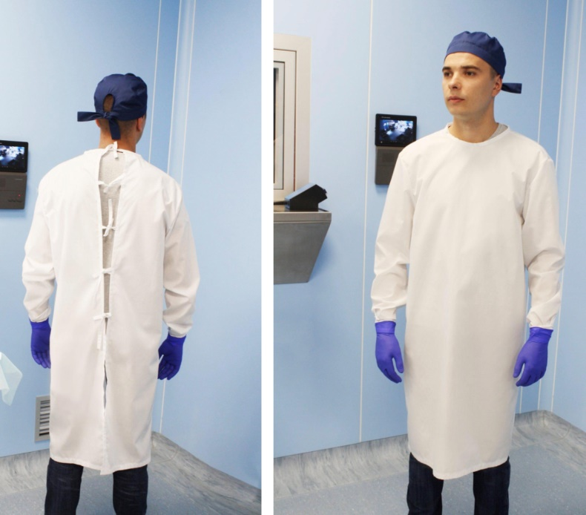

Малюнок 2
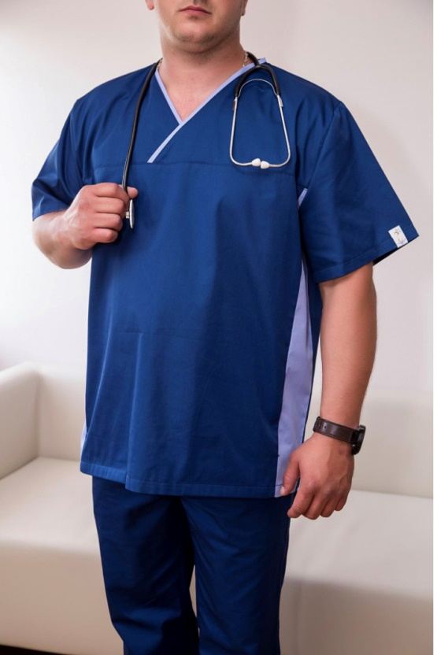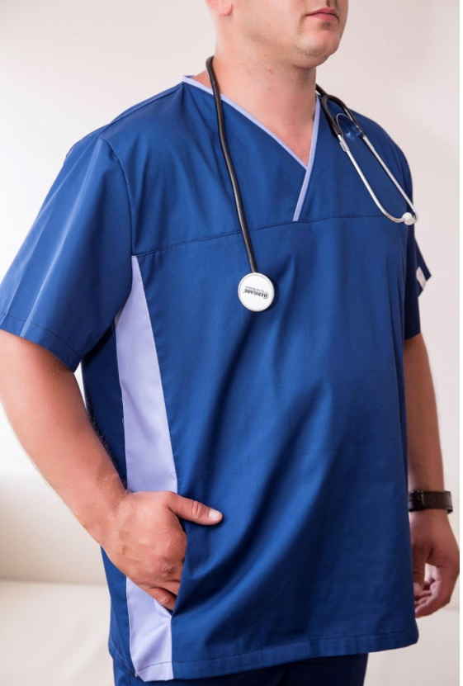

Продовження додатку до технічної частини
Малюнок 3

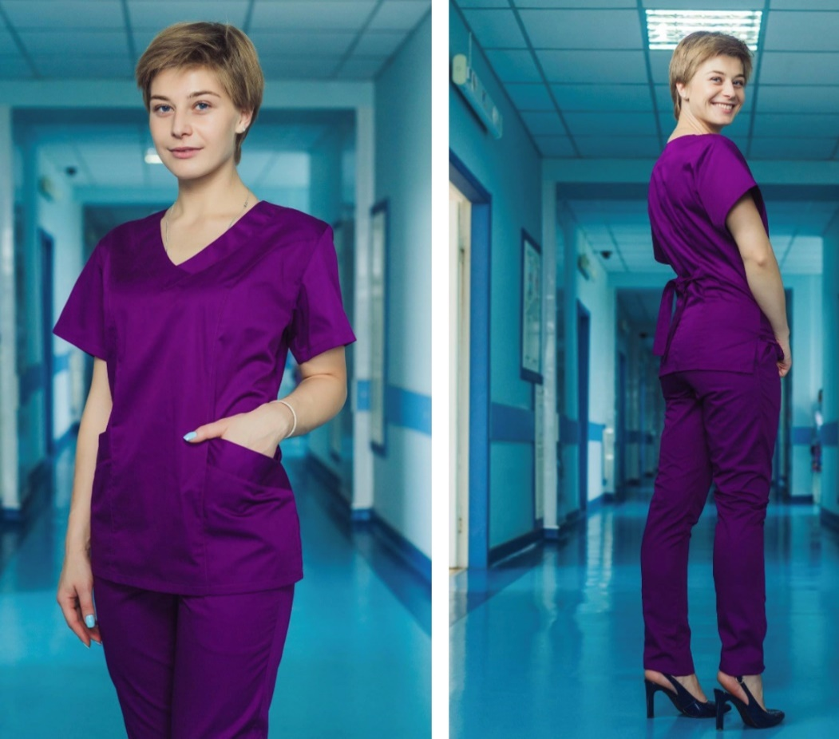

Малюнок 4

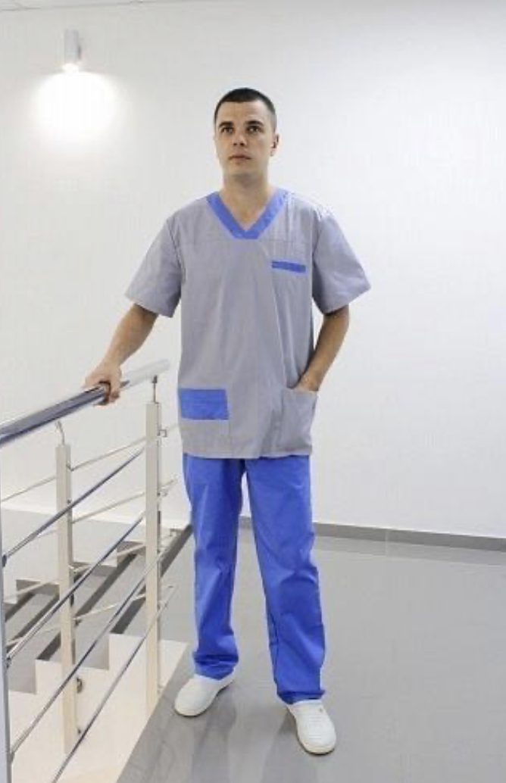

Продовження додатку до технічної частини
Малюнок 5

Малюнок 6

Примітка:
- У разі, якщо у даних медико-технічних вимогах йде посилання на конкретну марку чи фірму, патент, конструкцію або тип товару, то вважається, що медико-технічні вимоги містять вираз (або еквівалент).

